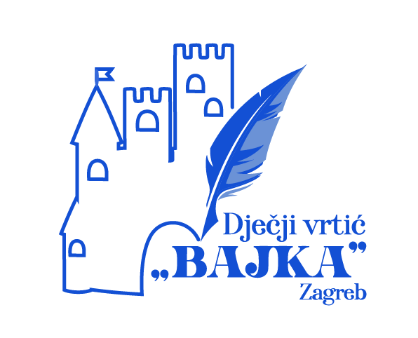
Z A M O L B A
O PROMJENI OBJEKTA DV BAJKA 2026./2027.

Podnositelj zamolbe:

____________________________
(ime i prezime roditelja/skrbnika)

___________________________
(adresa)

Zamolba se podnosi za za dijete _______________________ (ime i prezime djeteta) _________________________ (datum rođenja ), dijete trenutno pohađa odgojnu skupinu _________________________ na objektu ____________________.

Ukoliko želite dijete prebaciti u drugi objekt navedite koji:
a) centralni objekt, Zorkovačka 8
b) po Ciglenica, Humska 1
c) po Vrbani , Kuzminečka 12
d) po Pongračevo, Opatijski trg 9
e) po Selska , Selska 95

U Zagrebu, _________________

Potpis roditelja /skrbnika (oba)

_________________________________
__________________________________

